Звіт

з лабораторної роботи №5

з курсу алгоритми і методи обчислень.

(ЧИСЕЛЬНЕ ІНТЕГРУВАННЯ)

Студента 1-го курсу,

Парфенюка Тимофія Павловича

2019

Завдання:

обчислити інтеграл за допомогою узагальнених квадратурних формул. Проаналізувати залежність величини похибки від кроку інтегрування.

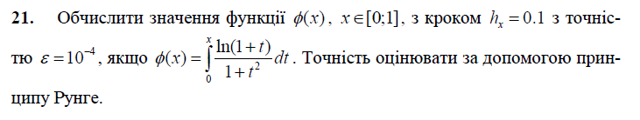

**Код:**

using System;

namespace Algoritmes5

{

class Program

{

static public void IFunction()

{

Console.WriteLine("-------------------------");

Console.WriteLine("| x\t| f(x)\t\t| ");

Console.WriteLine("-------------------------");

double hx = 0.1;

for (double x = 0; x <= 1; x = x + hx)

{

Console.WriteLine($"|{x}\t| {Integral(0, x, Runge(0,x)):f5}\t| ");

Console.WriteLine("-------------------------");

}

}

static public double Function(double t)

{

return (Math.Log(1 + t, Math.E)) / (1 + (t * t));

}

static public double Integral(double a, double b, double h)

{

double I = 0;

double Fxi = 0;

for(double x = a + h; x < b; x = x + h)

{

double f = 2 * Function(x);

Fxi += f;

}

I = (h / 2) * (Function(a) + Function(b) + Fxi);

return I;

}

static public double Runge(double a, double b)

{

double h = (a + b) / 5;

double I = 0;

double Ih = 0;

do

{

I = Integral(a, b, h);

Console.WriteLine($"| Integral I: {I:f6}\t|");

h = h / 2;

Ih = Integral(a, b, h);

Console.WriteLine($"| Integeal Ih: {Ih:f6}\t|");

Console.WriteLine($"| (Ih - I)/3: {Math.Abs((Ih - I)/3):f6}\t|");

Console.WriteLine($"| h: {h:f6}\t\t|");

Console.WriteLine("-------------------------");

} while (Math.Abs((Ih - I)/3) > Math.Pow(10, -4));

Console.WriteLine("-------------------------");

return h;

}

static void Main()

{

Console.WriteLine("Program by T. Parfeniuk 2019");

IFunction();

}

}

}

***Висновок:***

Завдяки інтегральним формулам, можна знайти досить точне значення інтегралу, не розв’язуючи його.

Найкраще точність оцінювати за формулою Рунге.

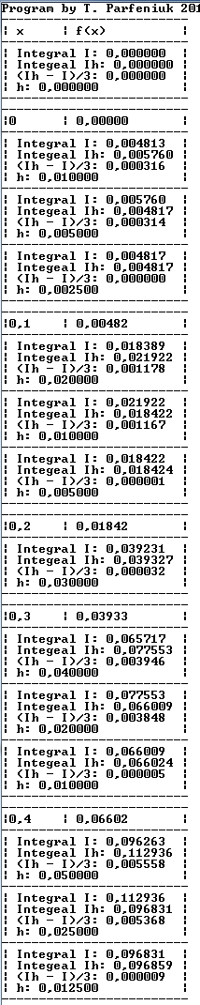***Вхідні та вихідні данні:***

